Entornos de Desarrollo

Diego Rivera Riera S1W14

Instruccions
Per fer els exercicis utilitzarem algun dels que heu fet al mòdul de programació. Elegeix un exercici que llegeixi dades del teclat i tengui unes quantes línies de codi.

Exercicis depuració

1. Crea un document de text i inclou els enunciats dels exercicis i davall cada un una captura de pantalla que demostri que l'heu executat. No cal que totes les captures siguin de la mateixa execució.

- Posa un punt d'interrupció al codi i executa el debugger. Mostra el codi aturat al punt de la línia d'interrupció.
- Executa el codi pas a pas. Mostra l'execució aturada dins de llegirSencer. Apareix cap variable que no estigui disponible al main?
- Executa el codi pas a pas. Vos podeu botar la crida a llegirSencer. Mostra l'estat d'alguna variable.
- Llegeix un sencer del teclat i demostra que has canviat el seu valor a la finestra d'inspecció de variables.
- Afegeix una expressió per comprovar el seu valor, per exemple podeu posar la condició de qualque condicional o iteració.
- A la part final d'execució, copia els valors de totes les variables i enganxa-les al document.

2. Lliura el document en format pdf a l'aula virtual.

1.

Exercici 25

Fes un programa que llegeixi números sencers del teclat fins que l'usuari pitgi un zero. Calcula la mitjana d'aquests números (sense incloure el 0 final).

1.1
Paso 1
Breakpoint puesto en la línea 54

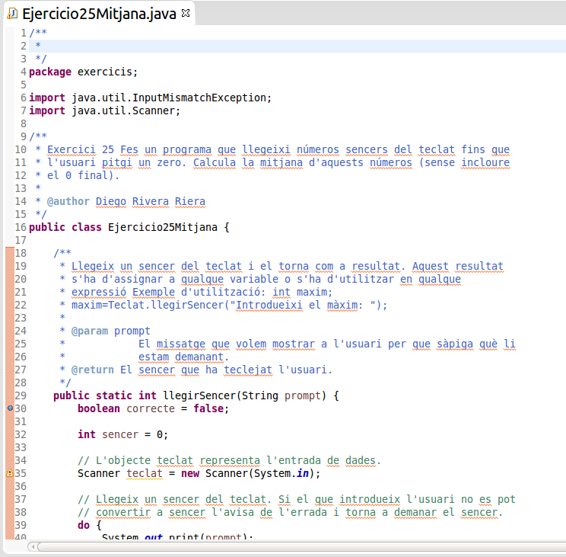

Ejecuto el debugger.

1.2
Salto hasta llegirSencer
La única variable que aparece es prompt .

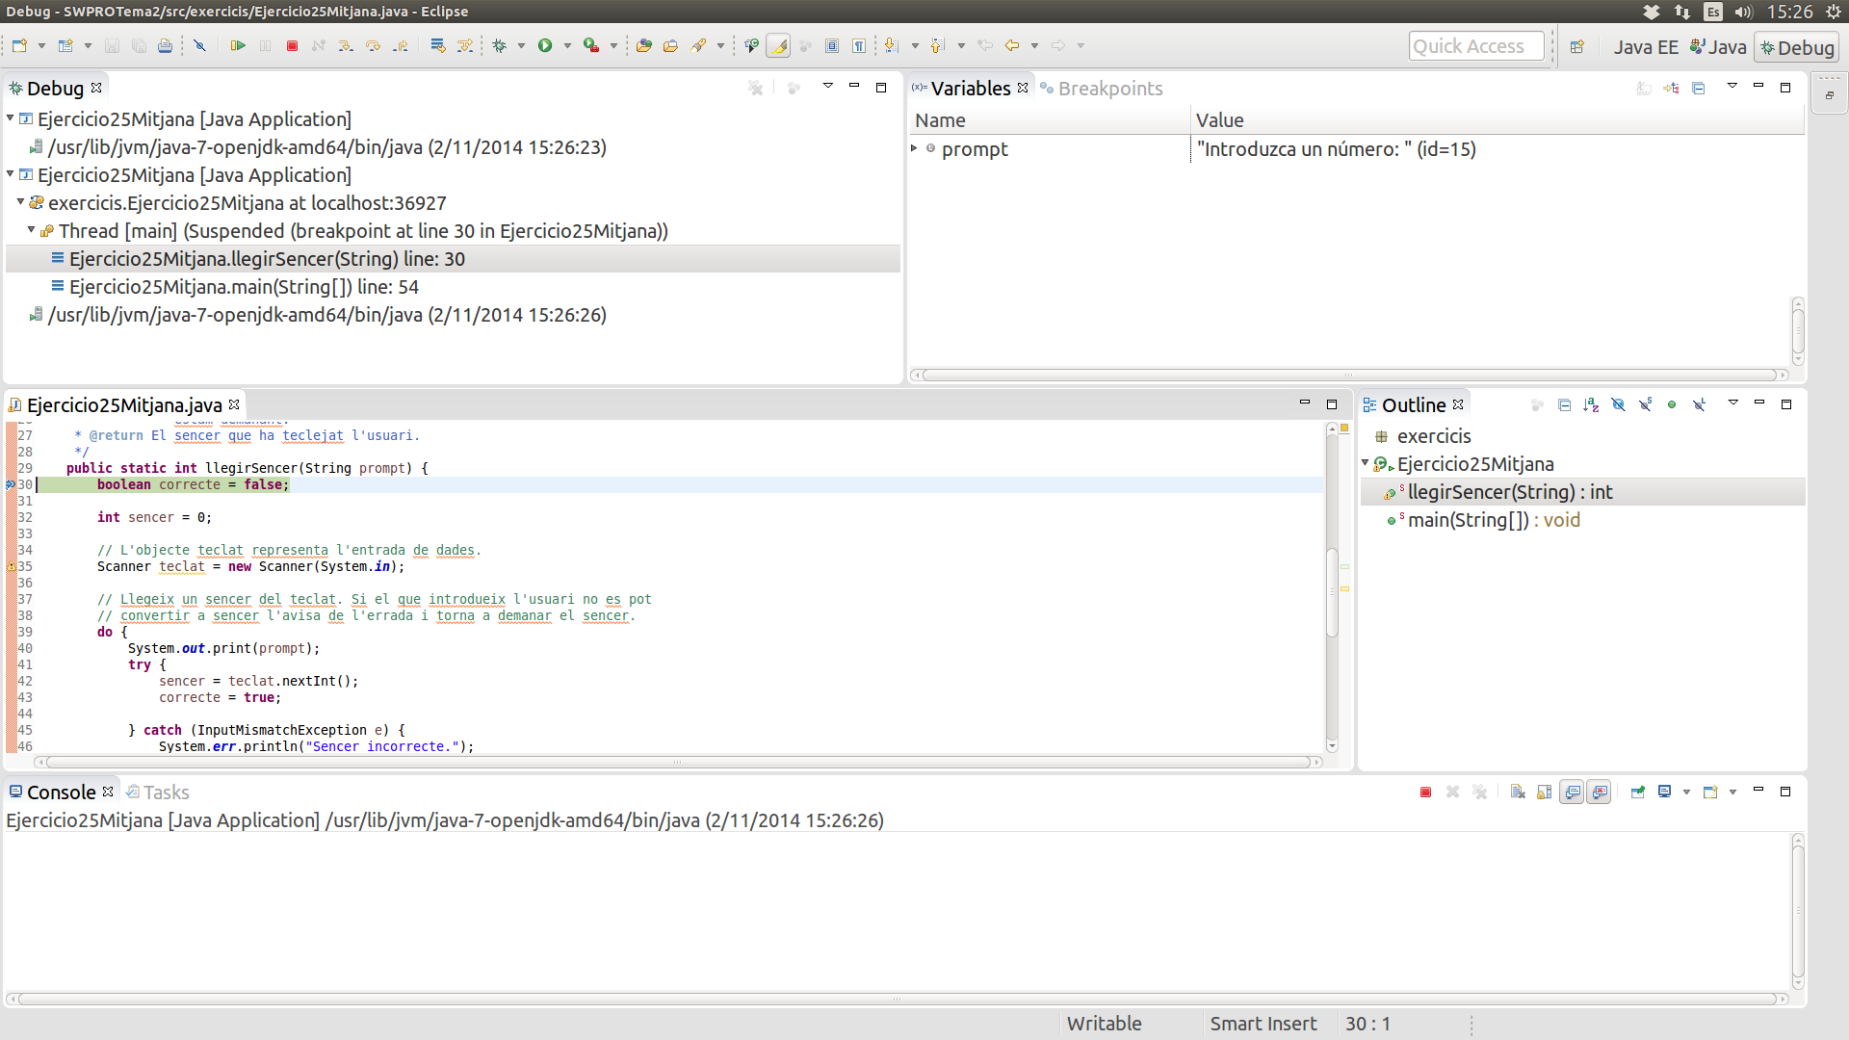

1.3
Salto hasta el main.

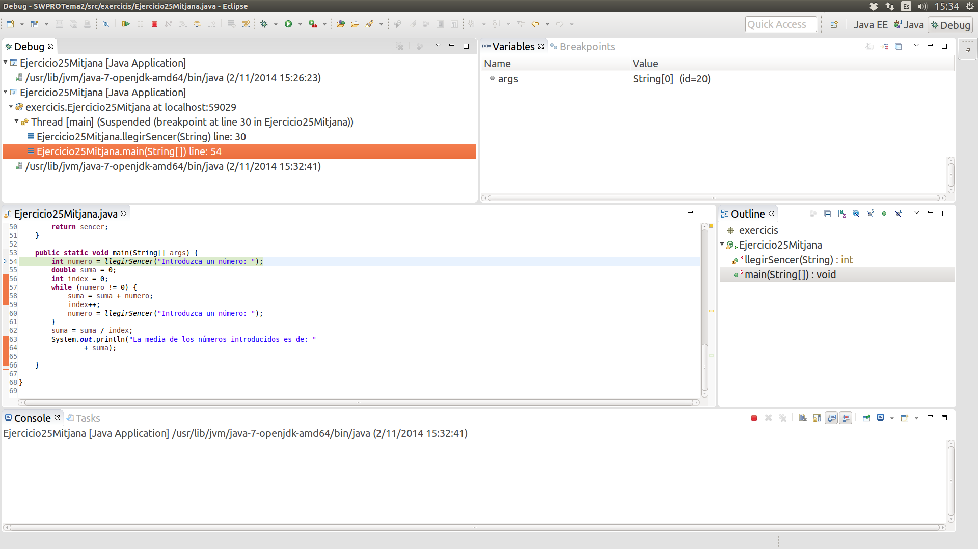
Muestro las variables.

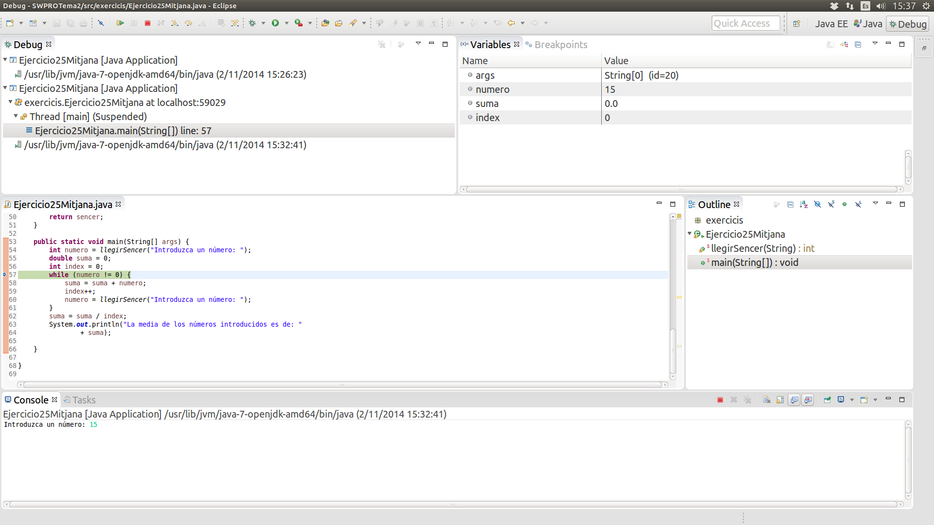
Introduzco el 15 y me muestra las variables args del main, numero de valor 15, suma de valor 0.0, index de valor 0.

1.4
Al entrar en la primera iteración, los valores de las variables cambian.

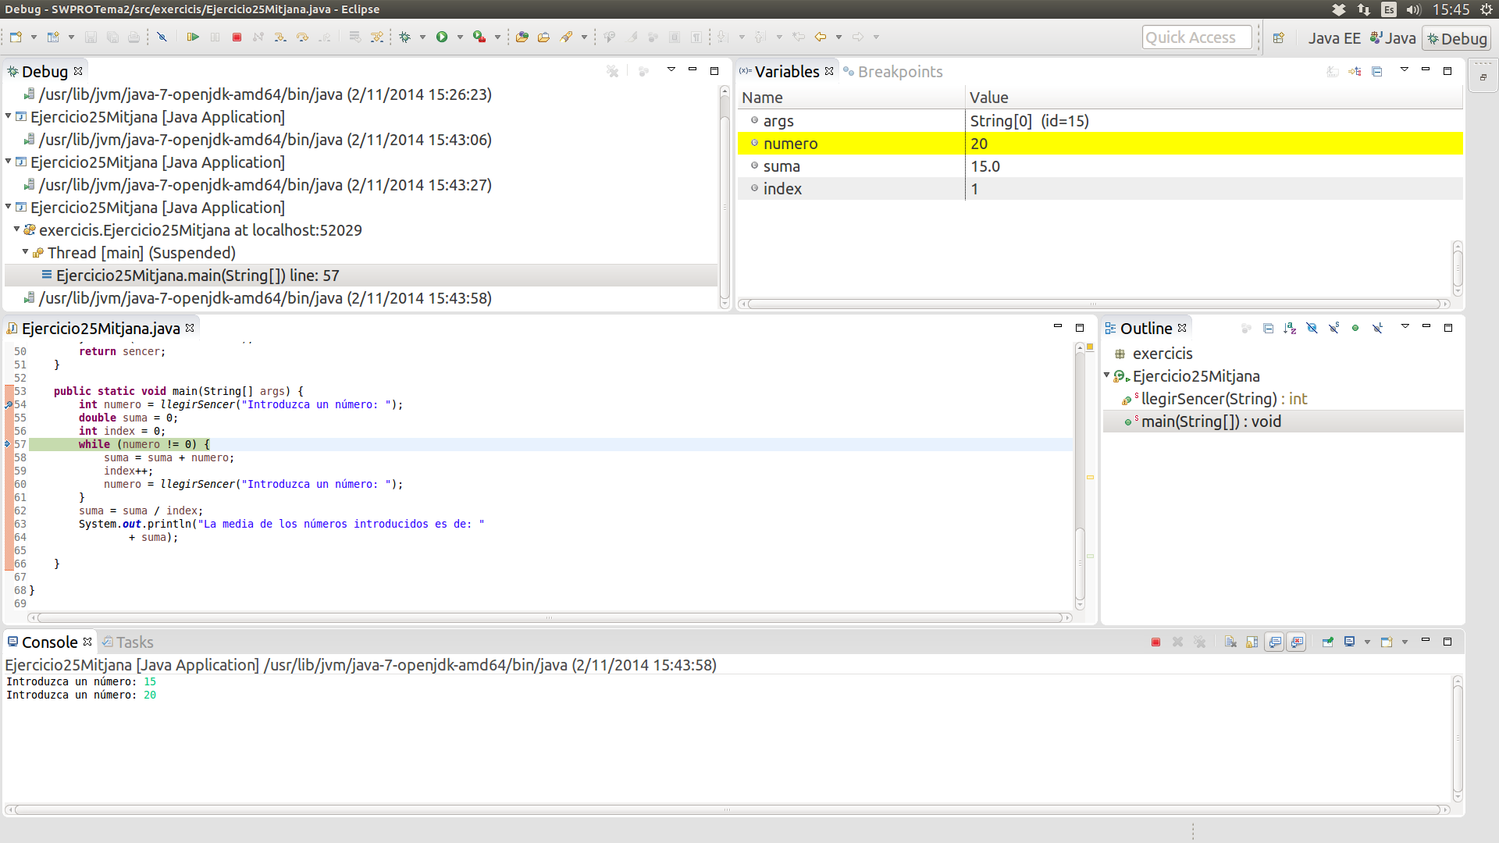
1.5
Añado un if para comprobar el valor nuevo.

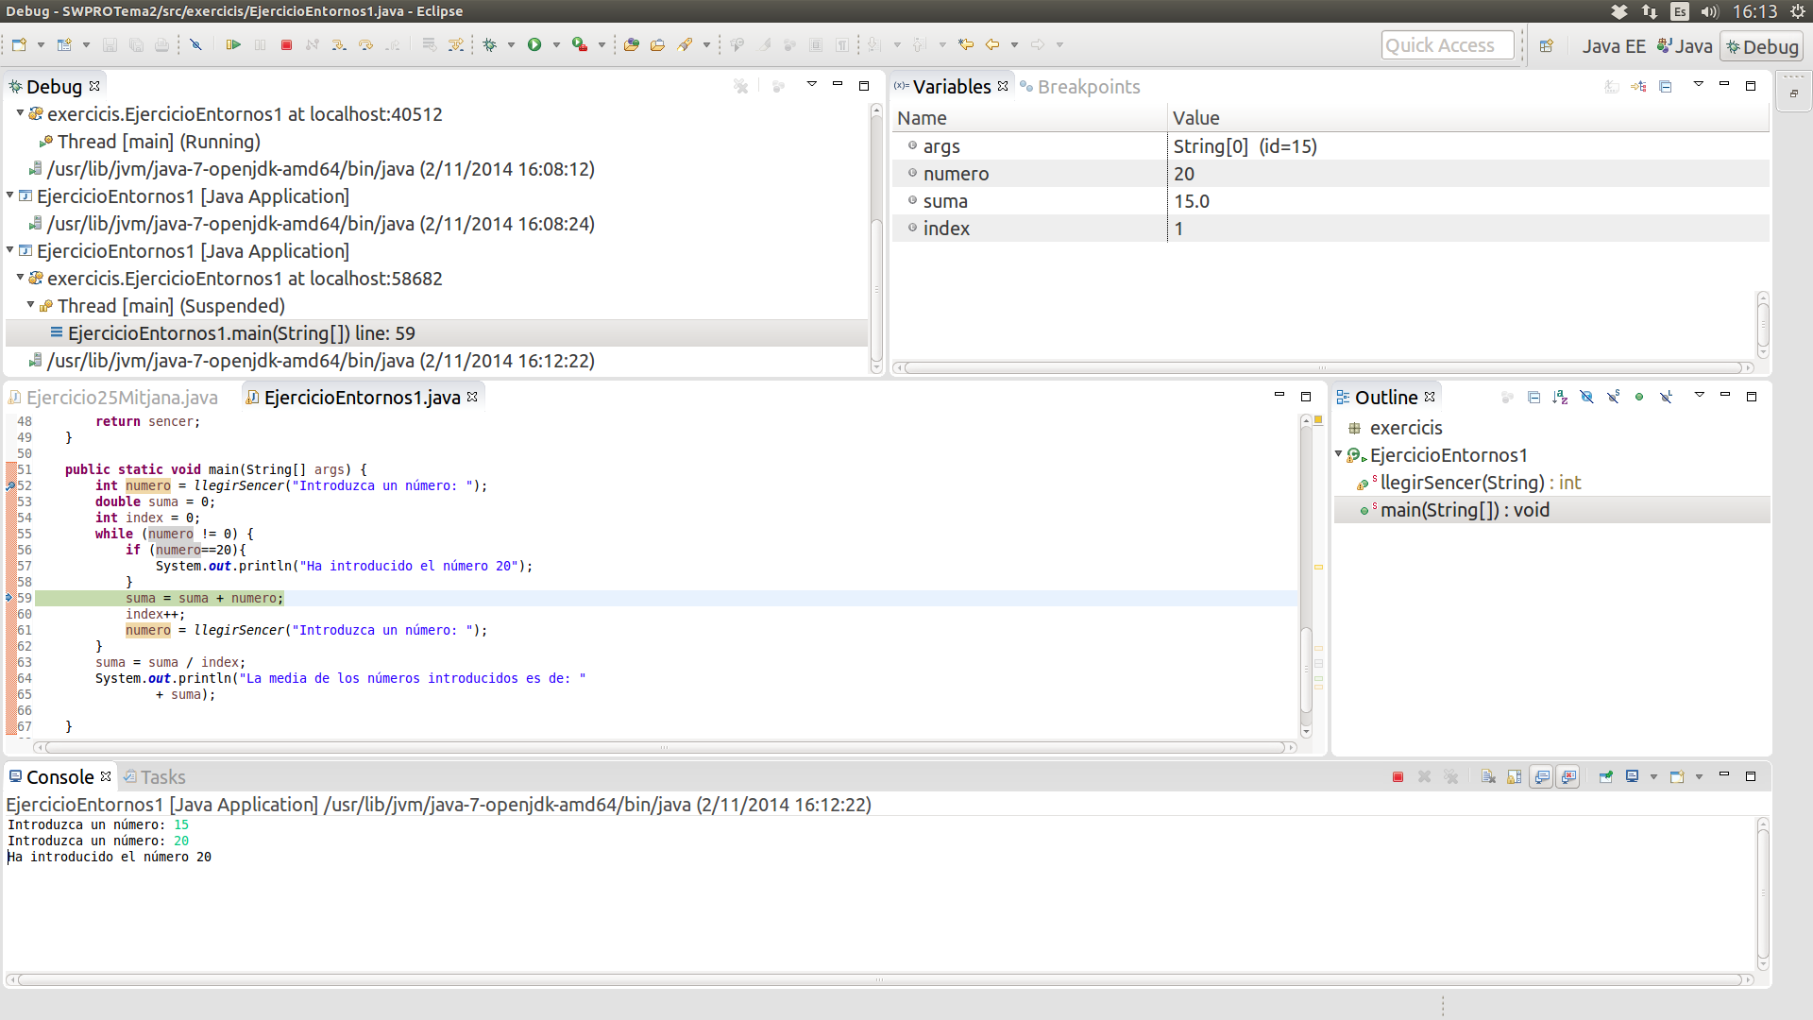

1.6
Los valores de las variables han sido:
numero: -, 15, 20, 0.
suma: 0, 15, 35, 17.5.
index: 1, 2.

